Министерство общего и профессионального образования
Свердловской области
Управление образования Администрации города Нижний Тагил
МАУ ДО Гор СЮН

ТАКСОНОМИЧЕСКИЙ СОСТАВ, РАСПРОСТРАНЕНИЕ И ДИНАМИКА ЧИСЛЕННОСТИ ДНЕВНЫХ БАБОЧЕК ПРИРОДНОГО ПАРКА «РЕКА ЧУСОВАЯ

Автор: Климова Юлия Денисовна
Научный руководитель: Застольская Людмила Ивановна, методист МАУ ДО Гор СЮН
Научный консультант:к.б.н.Ольшванг Владимир Николаевич
Место выполнения работы: МАУ ДО Гор СЮН , Свердловская область, г. Нижний Тагил

2016-2019г.г.

Оглавление

Введение 3
1.Значение бабочек в природе и жизни человека 4
2.Систематическое положение дневных бабочек, особенности строения и развития 5
3.Материалы и методы исследований 7
4.Результаты исследований 9
4.1. Таксономический состав дневных бабочек деревни Усть - Утка и её окрестностей 9
4.2.Биоразнообразие бабочек различных биотопов…………………………...12
4.3.Суточная и сезонная динамика численности абочек……………………...14
Выводы: 167
Заключение………………………………………………………………………18
Список литературы…… ......................................................................................19
Приложение 1 20
Приложение…2………………………………………………………………… .22

Введение
В 2016 году, участвуя в экспедиции по Природному парку «Река Чусовая» с группой учащихся, занимающихся на станции юных натуралистов, я отметила большое разнообразие бабочек на территории парка и решила продолжить изучение бабочек и познакомиться с их многообразием.
Чусовая-очень красивая река с богатым историческим прошлым. Интерес к её достопримечательностям и истории в конечном итоге определил и массовый спрос на неё как на объект туризма. Река испытывает огромную антропогенную нагрузку, в связи с чем усиливается отрицательное воздействие на природу. Для спасения этого уникального уголка природы в 2004 году решением правительства Свердловской области была создана особо охраняемая природная территория областного значения - Природный парк «Река Чусовая».
Я узнала, что одой из задач Природных парков является сохранение их биоразнообразия. В связи с этим мы решили изучить эту проблему на примере бабочек. Но поскольку бабочек на этой территории очень много, для начала были выбраны дневные бабочки, которые более доступны для изучения. Но для того чтобы заниматься вопросами сохранения биоразнообразия той или иной группы животных или растений, необходимо, в первую очередь, изучить её состояние на данной территории.
Цель работы: выявление таксономического состава, распределения по биотопам и динамики численности дневных бабочек Природного парка
Для достижения цели мы определили следующие задачи:
- Выявить видовой состав дневных бабочек окрестностей деревень Усть – Утка и Баронская.
- Установить наличие редких и исчезающих видов на территории Природного парка.
- Изучить биоразнообразие бабочек различных биотопов на территории Природного парка.
- Изучить суточную и сезонную динамику численности бабочек
Объект:Дневые, или булавоусые бабочки.
Предмет: Видовой состав дневных бабочек Природного парка, распределение по биотопам, суточная и сезонная динамики численности.
Гипотеза: Среди дневных бабочек Природного парка, возможно, встречаются редкие и исчезающие виды.
Практическое значение работы: изучение биоразнообразия бабочек Природного парка «Река Чусовая» позволит принять меры для выявления редких и охраняемых видов и предложить пути их сохранения.

1.Значение бабочек в природе и жизни человека
Отряд Бабочки, или Чешуекрылые — один из самых крупных отрядов насекомых, включающий около 140 тысяч видов (Корнелио,1986). Распространены они по всему свету, но особенно многочисленны и разнообразны в тропиках.
В России обитает несколько тысяч видов бабочек. Из всех насекомых бабочки наиболее известны самому широкому кругу населения Земли в первую очередь потому, что они самые заметные и привлекательные из многочисленных насекомых. Бабочки приносят эстетическое наслаждение, а это немаловажно в нашу индустриальную эпоху.
В истории известен тутовый шелкопряд, который с давних времён широко используется в шелковой промышленности как производитель волокна. Некоторые чешуекрылые, гусеницы которых питаются исключительно сорняками, используются для биологической борьбы с ними.
В природе же бабочки приносят пользу главным образом в качестве опылителей растений. Бабочки являются важным звеном в пищевой цепи: На всех стадиях развития — от яйца до взрослого насекомого, а особенно на стадии гусеницы, бабочки служат кормом (часто основным) для насекомоядных птиц и хищных насекомых — жужелиц, муравьев и др.
Известно, что среди бабочек встречается и немало вредителей. Их гусеницы наносят значительный ущерб сельскохозяйственным и лесным культурам. Вместе с тем польза от бабочек многократно превосходит тот вред, который причиняют гусеницы, поедая растения. Причём часто в распространении и массовом размножении гусениц повинен сам человек, не соблюдая самые элементарные агротехнические приёмы. Благоприятствует вредителям и неоправданное применение пестицидов, от которых в первую очередь страдают полезные насекомые, уничтожающие вредных.
Бабочки просто восхитительно красивы и только за одно наслаждение видеть их заслуживают любви и охраны. Разве можно представить природу без бабочек? Разноцветные дневные бабочки, порхающие над цветами — непременное украшение лужаек, лесных полян, садовых участков. Особенно красивы и разнообразны крупные виды семейства нимфалид, в окраске которых обычно преобладает чёрный рисунок по оранжевому, рыжему или бурому фону, часто с яркими белыми или жёлтыми пятнами или полосами: крапивница, адмирал, павлиний глаз, траурница, многочисленные виды шашечниц и перламутровок.
С ранней весны до осени обычны белые или жёлтые белянки со скромным чёрным рисунком. Очень красивы редкие и крупные жёлтые или белые, с чёрным и оранжевым рисунком парусники — махаон, аполлон, подалирий и др. Встреча с ними — событие для каждого любителя природы. Обильны на лесных полянах мелкие синие или голубыеголубянки и бурые, сероватые или рыжеватые сатиры или бархатницы с глазчатыми пятнами на крыльях.
Однако из года в год численность бабочек резко сокращается. Это тревожный сигнал, свидетельствующий о серьезной угрозе, нависшей над природой и нашей средой обитания.На численность видов бабочек влияет выкашивание полян, вырубка лесов, химические обработки дачных участков, коллекционирование.
В наше время, в период быстрого сокращения неосвоенных территорий, необходимо особенно заботливо оберегать живую природу. Внимательный, научно обоснованный подход к вопросам охраны и уничтожения тех или иных видов животных должен соблюдаться и по отношению к отряду чешуекрылых.
Неумелое, бездумное использование химических веществ для защиты урожая, нередко практикуемое садоводами и огородниками, подчас не только не приносит успеха, но и имеет отрицательные последствия. Распыляя инсектициды, коллекционируя насекомых, человек нарушает гармонию взаимосвязей в биогеоценозах, вызывая массовую гибель опылителей культурных растений.
Долг каждого любителя природы пропагандировать охрану насекомых и, следовательно, знать важнейших представителей местной фауны и основные особенности их образа жизни.

2.Систематическое положение дневных бабочек, особенности строения и развития
Дневные бабочки относятся к серии Дневные, или Булавоусые бабочки,подотряду Разнокрылые бабочки (Frenata, или Heteroneura), принадлежащемук отряду Чешуекрылые (Lepidoptera) (Корнелио,1986).
Какие признаки характерны для бабочек и позволяют отличить их от других насекомых? Это крылья, покрытые мелкими чешуйками и хоботок, которым они сосут нектар. В их развитии имеется личиночная стадия - гусеница.
Тело бабочек состоит из головы, груди и брюшка. На голове находится пара глаз, пара усиков и хоботок. На груди находятся две пары крыльев и три пары ног. Брюшко состоит из нескольких сегментов,
Глаза у бабочек большие, выпуклые, хорошо заметные. Усики булавовидной формы.
Хоботок бабочек спиралевидно закручен, он прекрасно приспособлен к питанию нектаром цветков. Обе пары крыльев, перепончатые и покрыты чешуйками. Передние крылья длиннее задних. Чешуйки густо покрывают поверхность крыльев. Их хорошо видно под микроскопом или даже под лупой. Для каждого вида бабочек характерен определённый цвет и рисунок на крыльях. По ним можно определять виды бабочек (Корнелио,1986).
Бабочки, как и большинство насекомых, обладают способностью к активному полету. У наших дневных бабочек чаще всего встречается плавный полёт, во время которого крылья находятся в постоянном ритмическом движении. Капустница, например, машет крыльями 2 раза в секунду и пролетает за это время 1,8-2,3 м. Крылья некоторых бабочек во время полёта издают звук. Так, например, павлиний глаз при открывании крыльев издаёт шипящий звук. Во время отдыха бабочки складывают крылья.
Бабочки чаще всего питаются нектаром цветов, который они высасывают хоботками. Обычно в таких случаях они садятся на цветок. Кроме того, бабочки питаются ещё соком, высасываемым из фруктов и деревьев, пчелиным мёдом, сосут влагу из земли, жидкие экскременты тлей и даже сухие экскременты млекопитающих, которые они могут размягчать жидкостью, выделяемой через задний проход. Перелетая с цветка на цветок, бабочки могут переносить на себе пыльцу и тем самым способствуют перекрёстному опылению растений (Мурзин1993).
Среди бабочек различают самцов и самок, которые часто отличаются рисунком на крыльях и даже цветом. Самки откладывают яйца на растения. Самки бабочек различают растения, пригодные для питания гусениц. Способы откладки яиц бабочками очень разнообразны. Яйца приклеиваются или отдельно, или правильными кладками.
Из яйца бабочки вылупливается личинка, называемая гусеницей, которая покидает наружные оболочки, обычно прогрызая их. Тело гусеницы удлинённое, иногда червеобразной формы, состоит из головы груди и брюшка. Голова снабжена ротовым аппаратом грызущего типа. У гусеницы обычно имеются три пары грудных и пятъ пар брюшных ног. Брюшные ноги очень помогают гусенице во время питания. С их помощью она крепко держится за край листа или за стебель, благодаря чему передняя частъ тела может свободно передвигаться.
У гусениц разных видов тело голое или покрыто волосками, иногда собранными в пучки.
Рост гусеницы происходит после линьки, т.е. после сбрасывания старой кожицы. Гусеница растёт быстро, т.к. её новая кожа мягкая. Число линек может быть пять или шесть. Гусеницы некоторых видов питаются одним видом растений, другие несколькими, а есть и такие, которые могут питаться десятками и даже сотнями разных видов растений.
Стадия гусеницы длится чаще всего у бабочек несколько недель, но в отдельных случаях доходит и до двух лет.
Взрослая гусеница перестаёт питаться и начинает готовиться к окукливанию. Она остаётся на корневом растении или ищет другое место. В выбранном месте гусеница строит кокон из пряжи или же вяжет пряжей частицы растений и древесины. Некоторые гусеницы прикрепляются задним концом тела к какому-либо предмету или же привязываются к нему нитью. Приготовившаяся таким образом гусеница линяет в последний раз и переходит в другую стадию - куколку. Трудно сразу же заметить сходство между куколкой и взрослой бабочкой. Только присматриваясь внимательно под покровом её тела можно различить контуры головы, глаз, иногда хоботка, крыльев, ног и брюшка. Куколка чаще всего окрашена в серый или коричневый цвет. На голове у неё могут быть острые выступы, а на теле различные шипы, местами утолщения, выпуклости и т.д. (Корнелио,1986).
Куколка, как правило, неподвижна (может шевелить только брюшком) и не питается. В её теле, однако, происходят глубокие изменения, приближающие её к превращению во взрослую бабочку. Куколка дышит, испаряет воду, а для получения энергии, необходимой для внутренней перестройки, она расходует запасы, накопленные в органуме гусеницы.
Стадия куколки длится около недели или двух, но если куколка зимует, то даже 8 и больше месяцев. Когда под оболочкой куколки образуется бабочка, она совершает соответствующие движения, от которых наружная стенка лопается вдоль головы и переднего края крыльев. Бабочка цепляется ногами за край оболочки и выходит наружу.
После выхода из куколки крылья у бабочки короткие, складчатые и мягкие; вскоре после этого она садится в укромном месте и начинает «вкачивать» в крылья воздух и кровь. Четверть часа спустя они приобретают нормальную величину и упругость. Через несколько часов бабочка уже может летать (Мурзин,1993).
Взрослая форма является конечной стадией развития бабочки, рост которой прекращается.
Полный цикл развития бабочки от яйца до взрослой формы длится приблизительно от недель до 1 года. У многих видов за год появляются 2-3 поколения. В зависимости от температуры, количества и качества пищи и других факторов, периоды развития могут быть длиннее или короче (Ткачёв,2001).
Зимуют бабочки на разных стадиях развития: чаще всего зимуют гусеницы и куколки, реже яйца и взрослые особи. В это время у бабочек наблюдается явление диапаузы т.е. временного торможения жизненных процессов. В состоянии диапаузы бабочка переносит довольно низкие температуры в течение длительного времени, тогда как в активном состоянии они быстро погибают после охлаждения.
Продолжительность жизни взрослой фазы неодинакова у разных видов. Однако большинство бабочек живет по меньшей мере несколько недель.

3.Материалы и методы исследований
Наблюдения и учёты проводились с апреля по сентябрь 2016 – 2019г.г. на территории Природного парка «Река Чусовая» в окрестностях поселка Усть – Утка.
Объектом наблюдений являлись дневные бабочки. Для установления видового состава производились фотосъёмки цифровым фотоаппаратом, сбор и коллекционирование погибших на дорогах при столкновении с автотранспортом и попавших в осветительные плафоны бабочек.
Определение проводились с использованием иллюстрированных атласов-определителей (Корнелио,1986; Мамаев Б.М.,1976; Тыкач Я.Д., 1971 г.), Горбунов П.Ю.,Ольшванг В.Н.,2007). В случаях затруднения в определении нам оказывал помощь старший научный руководитель Института экологии растений и животных В.Н.Ольшванг. Пользуясь случаем мы выражаем ему глубокую признательность.
Для учета численности насекомых различных местообитаний применялся маршрутный визуальный учет за единицу времени по методу Цурикова М.Н. (1997): подсчитывалось количество бабочек на цветущих растениях при прохождении по диагонали изучаемого участка в течение 20 минут.
Для выявления суточной активности бабочек проводились 20-минутные учёты через каждые 2 часа от начала и до окончания лёта. Сезонную динамику численности бабочек изучали учётом бабочек 1 раз в месяц в период максимальной численности бабочек – в 14 часов в день с максимально благоприятными погодными условиями, обычно во 2-й декаде месяца.
Наблюдения и учёты проводились в 3-х биотопах: луг на берегу реки Межевая Утка, опушка смешанного леса с преобладанием хвойных пород и территория деревни Баронская.
Разнотравный луг на берегу реки Межевая Утка частично заливно Динамику й, богат цветущими растениями. Среди них: различные виды клевера, герань луговая, лапчатка гусиная, горошек мышиный, льнянка обыкновенная, тмин обыкновенный, вероника дубравная,кипрей узколистный, зверобой продырявленный, тысячелистник, чина луговая, колокольчик скученный, фиалка трёхцветная,черноголовка обыкновенная, чистец болотный, яснотка белая, борщевик и мн. др.
Смешанный лес на берегу реки Межевая Утка представлен различными хвойными породами: сосна обыкновенная, ель, и лиственными: берёзой, осиной, рябиной и др. древесными и кустарниковыми породами. Цветущие растения, являющиеся кормовой базой для бабочек, встречаются лишь на полянах и опушке леса, где их разнообразие довольно велико.
Территория деревни Баронская характеризуется большой площадью приусадебных участков, на которых выращиваются овощные и садово- ягодные культуры. Прилегающие к огородам территории – разнотравье, где среди цветущих растений, являющихся медоносами, преобладают различные виды клевера, герань луговая, лапчатка гусиная, тмин обыкновенный.

4.Результаты исследований

4.1. Таксономический состав дневных бабочек деревни Усть - Утка и её окрестностей
За период исследований нами выявлено в 2016-2017 годах 47 видов дневных бабочек, относящихся к 6 семействам (рис.1).
Рис.1. Распределение бабочек по семействам

Самым многочисленным является семейство Нимфалиды, включающее 20видов:
Ленточник тополевый
Пестрокрыльница изменчивая
Пеструшка таволговая
Многоцветница
ШашеницаАвриния
Репейница, или Чертополоховка
Шашеница Феба
Углокрыльница С-белое
УглокрыльницаV -белое
Перламутровка большая лесная
Перламутровка Селена
Перламутровка малая
Перламутровка Ефросина
Перламутровка полевая
Перламутровка Ниоба
Перламутровка Адиппа
Перламутровка Аглая
Павлиний глаз
Траурница
Крапивница
Самым массовым и повсеместно встречающимся из них является крапивница, которую мы отмечали во всех изучаемых биотопах. Повсеместно встречаются так же перламутровки. Единичными в период исследований были репейница, многоцветница и пестрокрыльница изменчивая. Немногочисленны среди Нимфалид павлиний глаз, траурница и ленточник тополевый.
Вид перламутровка большая лесная занесён в Красную книгу Смоленской области. Пеструшка таволговая включена в Красную книгу Польши.
Траурница Включена в Красную книгу Смоленской области (1997) -[Электронный ресурс] URL: https://ru.wikipedia.org/wiki/Траурница (дата обращения 10.10.2018)
Ленточник тополёвый Вид занесен в 1991 году в Европейский красный список животных и растений, находящихся под угрозой исчезновения Ленточник тополёвый включен в Красные книги Латвии (1998), Украины (2009). На территории России вид включён в ряд региональных Красных книг: Республики Мордовии, Саратовской области, Республики ТатарстанВоронежской области, Липецкой области, Тамбовской области и Москвы([Электронный ресурс] URL: https://ru.wikipedia.org/wiki/Ленточник тополевый (дата обращения 12.10.2018)
Следующим по числу видов является семейство Белянок, представленное следующими видами:
Боярышница
Капустница
Репница
Брюквенница
Беляночкагорошковая
Лимонница или Крушинница
Белянка рапсовая или горчичная
Желтушка луговая
Желтушка шафранная
Зорька
Из них вредителями сельскохозяйственных культур в условиях Среднего Урала являются 7 видов: боярышница, капустница, репница, брюквенница, беляночкагорошковая, лимонница, белянка рапсовая или горчичная. Среди них наиболее существенными вредителями является боярышница, капустная, репная и брюквенная белянки, которые наносят большой вред растениям приусадебного участка: боярышница-на фруктовых деревьях, капустная, репная и брюквенная белянки - на капустных культурах.
Вид зорька, или аврора занесён в Красную книгу Московской области.
Семейство Бархатницы, или Сатириды представлено девятью видами:
Чернушка – эфиопка
Чернушка кофейная, или лигея
Чернушка медуза
Краеглазка придорожная, или ахина
Бархатка
Воловий глаз
Глазок чёрно-бурый
Сенница – аркания
Сенница обыкновенная
Эти виды предпочитают лесные поляны и опушка леса, где онивстречаются в массе. В остальных биотопах численность их невелика.
Краеглазка придорожная имеет несколько названий: Крупноглазка, Краеглазкаахина,Буроглазкакрупноглазая. Этот вид включен в Красную книгу Европейских дневных бабочек. Красную книгуБелоруссии (2004).Вид охраняется в Польше и Словакии, где в последней находится на грани исчезновения. Вид уже полностью исчез в ряде стран Западной Европы (Болгария, Бельгия, Люксембург) ([Электронный ресурс] URL: . https://www.google.com/search?q=краеглазка+ахина&client=firefox-b&tbm(дата обращения 1.10.2018)
К семейству Толстоголовки относятся 3 вида, обнаруженные на территории Природного парка:
Толстоголовка Морфея, или разнокрылка Морфей
Толстоголовка лапчатковая
Толстоголовка черно-белая
Три вида относятся к семейству Голубянки:
Червонец огненный
Голубянка Икар
Голубянка лесная
Голубянки преобладают на лугу, где они встречаются в большом количестве. Но их определение без отлова представляет большие трудности, поэтому видов, возможно, больше. Голубянки мелкие или средней величины, голубые, огненные или бурые. Нижняя сторона крыльев серая или бурая, большей частью с «глазками» или точками. Самец и самка, обычно, отличаются по окраске.
Семейство Парусники, или Кавалеры представлено лишь двумя видами:
Аполлон – одна из наиболее распространенных и в то же время редких бабочек-парусников. Он внесён в Европейский красный список, Красные книги России и некоторых российских регионов, в том числе Свердловской области и Пермского края (Груданов Н.Ю, Шубин Д.В., 2016).
Махаон также одна из самых распространённых бабочек в Европе (Корнелио, 1986). Но численность его повсеместно низка, что объясняется антропогенным влиянием, в том числе и массовым отловом его по причине необычайной красоты и довольно крупных размеров. В связи с этим он занесён в Красные книги многих российских регионов, в том числе Свердловской области. Занесён в Красные книги Украины (1994), в России — в Красную книгу Московской области (1998), Смоленской области, Вологодской области (2006). Латвии (1998); Литвы, Германии, Карелии.
Эти виды встречаются в Природном парке очень редко. Их местообитание приурочено к долинам рек Межевая Утка и Чусовая.
В долине реки Чусовой аполлон встречается в наиболее открытых, прогреваемых местах скальных берегов
Дополнение к видовому составу бабочек по результатам 2018-2019г.г.
Изучение видового состава дневных бабочек Природного парка в 2018 - 2019г.г. позволило выявить ещё 11 видов бабочек:
Сем. Нимфалиды:
Адмирал
Ленточник Камилла
Шашечница матурна
Шашечница аталия
Перламутровка красивая,или титания
Перламутровка альпийская,или тор
Перламутровка таволговая,или ино
Сем. Голубянки
Короткохвосткааргиад, или голубянка аргиад
Многоглазка гелла
Сем. Бархатницы
Чернушкаэвриала
Кареглаза мэра

Из них 2 вида являются редкими или охраняемыми: Адмирал- вид включён в Красную книгу Смоленской области ([Электронный ресурс] URL: https://yandex.ru/search/?text=бабочка адмирал википедия&lr= (дата обращения 1.10.2018)
Многоглазка гелла - включен в «Красную книгу Европейских дневных бабочек» Вид, обитающий, как в Европе, так и за её пределами, но находящийся на территории Европы под угрозой исчезновения. ([Электронный ресурс] URL: https://www.google.com/search?client=firefox-b&biw=1280&bih (дата обращения 1.10.2018)
Таким образом, из выявленных нами видов дневных бабочек Природного парка, 8 занесено в Красные книги различных регионов России и Европы. В связи с этим дальнейшее изучение их важно для планирования природоохранных мероприятий в Природном парке «Река Чусовая».

4.2.Биоразнообразие бабочек различных биотопов
Сравнивая разнообразие бабочек на лугу, в лесу и на территории деревни, мы предполагали, что наиболее богатым видовой состав бабочек должен быть на лугу. Но оказалось, что на опушке леса число видов бабочек даже несколько выше, чем на лугу.
На лугу нами отмечено 25 видов бабочек (табл.1). В наибольшей численности здесь встречаются представители семейств Нимфалиды и Белянки. Наблюдая за ними, мы установили, что их пребывание на лугу обусловлено питанием нектаром произрастающих здесь растений. Бабочки активно, перелетая с цветка на цветок, своим длинным хоботком высасывают нектар из цветков. Из всех цветущих растений они отдают предпочтение клеверу, кипрею, лабазнику, зонтичным растениям, часто садятся на цветы герани, синюхи,колокольчикаскученногои других цветущих растений. За учётное время наблюдений (20 мин.)на лугу нами насчитывалось от 9 до 15 бабочек разных видов.
В лесу среди деревьев дневных бабочек мы практически не обнаруживали. Встречались они лишь на солнечных полянах и на опушках леса, где мы и проводили наблюдения за ними. Численность видов бабочек здесь выше, чем на лугу (31 вид)(табл.1). Это, как мы думаем, можно объяснить тем, что на опушке леса, как и на лугу, произрастает большое количество цветущих растений, нектаром которых питаются бабочки. Но, кроме того, гусеницы ряда видов бабочек, встреченных нами на опушке, таких как ленточник тополевый, траурница и ряд других кормятся на древесных и кустарниковых породах. К тому же здесь больше условий для укрытия бабочек в ночное время и при неблагоприятных погодных условиях.
На территории деревеньУсть–Утка и Баронскаянами отмечено 15 видов бабочек(табл.1). Здесь преобладают бабочки семейства Белянки. Белянки приурочены к населённым пунктам в связи с тем, что их развитие преимущественно связано с возделываемыми на приусадебных участках плодовыми и овощными культурами. Боярышницы развиваются на фруктовых деревьях, куда откладывают яйца, из которых вылупляются гусеницы. Питаясь листьями, они наносят большой вред растениям. Капустная, репная и брюквенная белянка - самые массовые представители этого семейства, - развиваются на овощных культурах, относящихся к семейству Капустные, нанося большой ущерб сельскому хозяйству. Гусеницы этих бабочек не только влияют на урожай, но и снижают товарное качество возделываемых культур. Сами бабочки питаются нектаром растений не только произрастающих в садах и огородах, но и на всех близлежащих территориях.
По количеству видов бабочек на территории деревни значительно меньше, но по их численности за единицу учёта отличие незначительное (рис.2). Численность бабочек во всех биотопах в течение лета постепенно увеличивается, что, как мы полагаем, связано с вылетом нового поколения большей части бабочек (рис 2).

Табл.14.3.Суточная и сезонная динамика численности бабочек
Суточная активность бочек изучалась путём учёта их численности по вышеуказанной методике через каждые 2 часа, сезонная динамика – с апреля по сентябрь 1 раз в месяц в 14 часов – время пика суточной активности бабочек.
Изучение суточной активности проводилось в 2018 году 14 июля, 11 и 28 августа Начало лёта бабочек в утреннее время зависит от погодных условий, в первую очередь, от температуры, скорости ветра, и осадков. Так 14 июля в тёплую солнечную погоду лёт бабочек начался в 8 часов, достиг максимальной численности к 14 часам, закончился в 20 часов. В прохладную или ветреную погоду активность бабочек снижалась, или лёт их прекращался до установления благоприятной погоды. Например, 11августа был прохладный пасмурный день, и первые единичные бабочки появились лишь в10 часов, численность их в течение дня была незначительной и в18 час (очередной учётный час) лёта бабочек мы уже не наблюдали (рис.3). Продолжительность активности бабочек с уменьшением долготы дня так же уменьшается. Так 25 августа лёт бабочек, несмотря на тёплую солнечную погоду, закончился уже к 18 часам.
После длительной непогоды бабочки, обычно, с улучшения погодных условий становятся особенно активны, вероятно, восполняя длительный недостаток пищи.
Начало весеннего лёта бабочек происходит у разных видов в разное время. Первыми, как только пригревает солнце, обычно в апреле, появляются, бабочки, которые зимуют на стадии имаго. Это лимонницы, павлиний глаз, крапивницы. Они питаются нектаром раннецветущих растений, таких как мать и мачеха, ветренница алтайская.

Рис.3. Динамика суточной активности бабочек

Но, несмотря на погодные условия и продолжительность дня, максимальная численность бабочек всегда наблюдается с12 до 16 часов с пиком активности в 14 часов
Сезонная динамика численности бабочек отличается по годам и зависит, в первую очередь, от погодных условий сезона. Так, например, во все годы наших исследований лёт зимующих на стадии имаго бабочек начинался, обычно, в апреле с наступлением тёплых дней. Но в дальнейшем их численность полностью зависела от погодных условий. Так в 2017 году весна была ранней и дружной и численность бабочек постепенно возрастала, а в 2016 и 2018 в связи холодной и затяжной весной, к июню произошло лишь незначительное их увеличение и только к середине июля их численность возросла, достигнув максимума лишь к середине августа (рис.4). В сентябре лёт бабочек, обычно, заканчивается, но это происходит так же в разное время месяца. К примеру, осень 2018 года была тёплой и продолжительной и лёт бабочек продолжался не только в течение всего месяца, но и даже в начале октября. В тёплые солнечные дни мы отмечали единичный лёт павлиньего глаза и крапивницы, зимующих в фазе имаго.

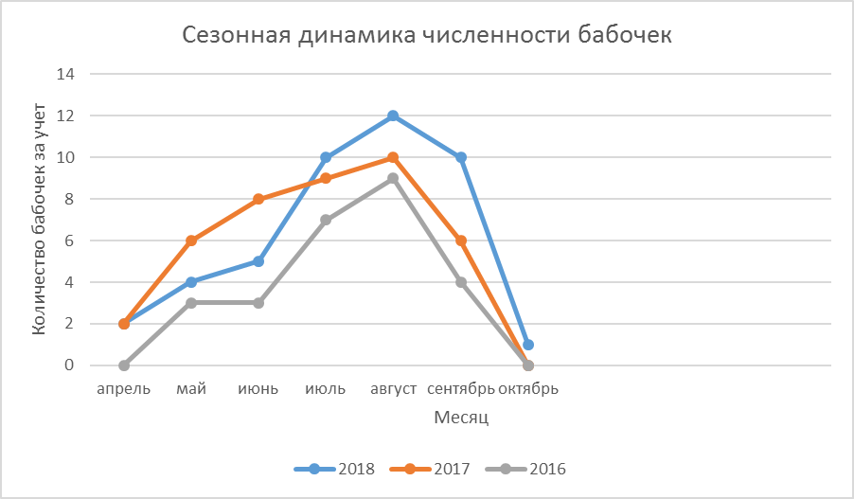Рис. 4. Сезонная динамика численности бабочек
Но, независимо от погодных условий, максимальная численность бабочек всегда наблюдается во 2-й половине августа, что связано, как мы полагаем, с вылетом нового поколения (рис.4).

Выводы:

1. В окрестностях деревень Усть – Утка и Баронская нами выявлено 58 видов дневных бабочек, относящихся к 6 семействам, из которых самым многочисленным является семейство Нимфалиды.
2.Среди дневных бабочек изучаемого района нами выявлено 8 редких и исчезающих видов, которые занесены в Красные книги различных регионов России и Европы и подлежат охране.
3Среди изученных биотопов наибольшее разнообразие бабочек наблюдается на опушке смешенного леса в окрестностях деревни Баронская.

4 Изучение суточной активности бабочек показало, что максимальная численность бабочек наблюдается с12 до 16 часов с пиком активности в 14 часов
5. В течение сезона наблюдается колебание численности бабочек с максимумом во 2-й половине августа

Заключение
Бабочки – самые красивые насекомые на Земном шаре. Эти великолепные создания просто восхитительно красивы и только за одну возможность видеть их, любоваться ими, они заслуживают внимания, заботы и охраны. Разве можно представить природу без бабочек?
Но из года в год численность бабочек резко сокращается. Это тревожный сигнал, свидетельствующий о серьезной угрозе, нависшей над природой и нашей средой обитания. На территории Природного парка «река Чусовая» в связи с высокой антропогенной нагрузкой, наряду с другими группами растений и животных, страдают и бабочки, которые привлекают внимание туристов своей завораживающей красотой. Особенно страдают редкие крупные и красивые бабочки, которые отлавливаются с целью коллекционирования. Кроме того, вследствие выкапывания на стояках туристов, уничтожается кормовая база как взрослых насекомых, так и их личинок (гусениц). Для того, чтобы заниматься вопросами сохранения бабочек, необходимо, в первую очередь, изучить видовой состав и биологию этих бабочек, а также факторы, влияющие на их численность.
В дальнейшем мы планируем продолжать изучать и уточнять видовой состав бабочек, приуроченность их к определённым местообитаниям, кормовую базу, влияние факторов среды на численность бабочек.
Особое внимание в изучении этих вопросов намереваемся уделить редким и охраняемым видам, что позволит предложить пути их сохранения и преумножения.

Список использованной литературы

Горбунов П.Ю.,Ольшванг В.Н. Бабочки Среднего Урала: Справочник-определитель.- Екатеринбург: Издательство «Сократ» 2007.-352с.,ил.
Груданов Н.Ю, Шубин Д.В. Первые данные о распространении обыкновенного аполлона (ParnassiusapolloLinnaeus, 1758) в среднем течении реки Чусовой //Заповедное дело, биоразнообразие, экообразование: сб. материалов Регион. науч.-практ. конф., Нижний Тагил, 1–2 декабря 2016 г. / отв. ред. Э.Р.Зиннатова; МАУ ДО ГорСЮН. – Нижний Тагил, 2016. –С.26-28
Красная книга Свердловской области: животные, растения, грибы. / Отв.ред. Н.С. Корытин. – Екатеринбург: Баско, 2008. 256 с.
Корнелио Н.П. Школьный атлас-определитель бабочек.-М.:Просвещение, 1986.
Мамаев Б.М. Школьный атлас-определительнасекомых.М.:Просвещение, 1985.
Мамаев Б.М., Бордукова Е.А. Энтомология для учителя.-М.:Просвещение, 1985.
Мурзин В. Бабочки.-М.: Тропа, 1993.
Особо охраняемые природные территории Свердловской области: мониторинг состояния природной среды: [монография /И.А Кузнецова, М.Г. Головатин, А.В.Гилёв и др.;отв. ред. И.А Кузнецова.-Екатеринбург :Изд-во Урал. Ун-та, 2015.-189 с.
Тыкач Я.Д. Малый атлас бабочек.-Прага, 1959.
Цуриков, М.Н. Программа комплексных исследований беспозвоночных: методическое пособие.- М.: Экосистема, 1997.
Электронные ресурсы:
Адмирал [Электронный ресурс] URL: https://yandex.ru/search/?text=бабочка адмирал википедия&lr= (дата обращения 1.10.2018)
Многоглазка гелла [Электронный ресурс] URL: https://www.google.com/search?client=firefox-b&biw=1280&bih (дата обращения 1.10.2018)
Краеглазкаахина [Электронный ресурс] URL: . https://www.google.com/search?q=краеглазка+ахина&client=firefox-b&tbm(дата обращения 1.10.2018)

Приложение 1

Встречаемость дневных бабочек в различных биотопах

Список видов | Биотопы
Список видов | Луг | Опушка леса | Территория деревни
Семейство Нимфалиды
Ленточник тополевый |  | +
Пестрокрыльница изменчивая | +
Пеструшка таволговая | + | + +
Многоцветница |  | +
Репейница или Чертополоховка | +
ШашеницаАвриния | +
Шашеница Феба |  | +
ШашеницаДидима |  |  | +
Углокрыльница С-белое | +
Перламутровка большая лесная |  | + +
Перламутровка Селена |  | +
Перламутровка малая |  | + | +
Перламутровка Ефросина | +
Перламутровка полевая | + |  | +
Перламутровка Ниоба |  | +
Перламутровка Адиппа | +
Перламутровка Аглая |  | + | +
Павлиний глаз | + | +
Траурница |  | +
Семейство Белянки
Боярышница |  | + | + +
Белянка капустная | + |  | +
Белянкарепная | + | + | + + +
Белянка брюквенная |  | + | + + +
Беляночкагорошковая | + |  | + + +
Лимонница или | + | + | +
Белянка рапсовая или горчичная | + |  | +
Желтушка луговая | + +
Желтушка шафранная | + | +
Зорька | +
Семейство Бархатницы или Сатириды
Чернушка – эфиопка |  | +
Чернушка кофейная |  | +
Чернушка медуза |  | +
Краеглазка придорожная | +
Бархатка |  | +
Воловий глаз | + |  | +
Глазок чёрно-бурый |  | +
Сенница – аркания |  | +
Сенница обыкновенная | +
Семейство Толстоголовки
Толстоголовка Морфея, или разнокрылка Морфей | +
Толстоголовка лапчатковая |  | +
Толстоголовка черно-белая |  | +
Семейство Голубянки
Червонец огненный | +
Голубянка Икар | + | +
Голубянка лесная | + | + +
Семейство Парусники или Кавалеры
Махаон |  | +
Аполлон |  | +

Приложение 2

Бабочки Природного парка «Река Чусовая»

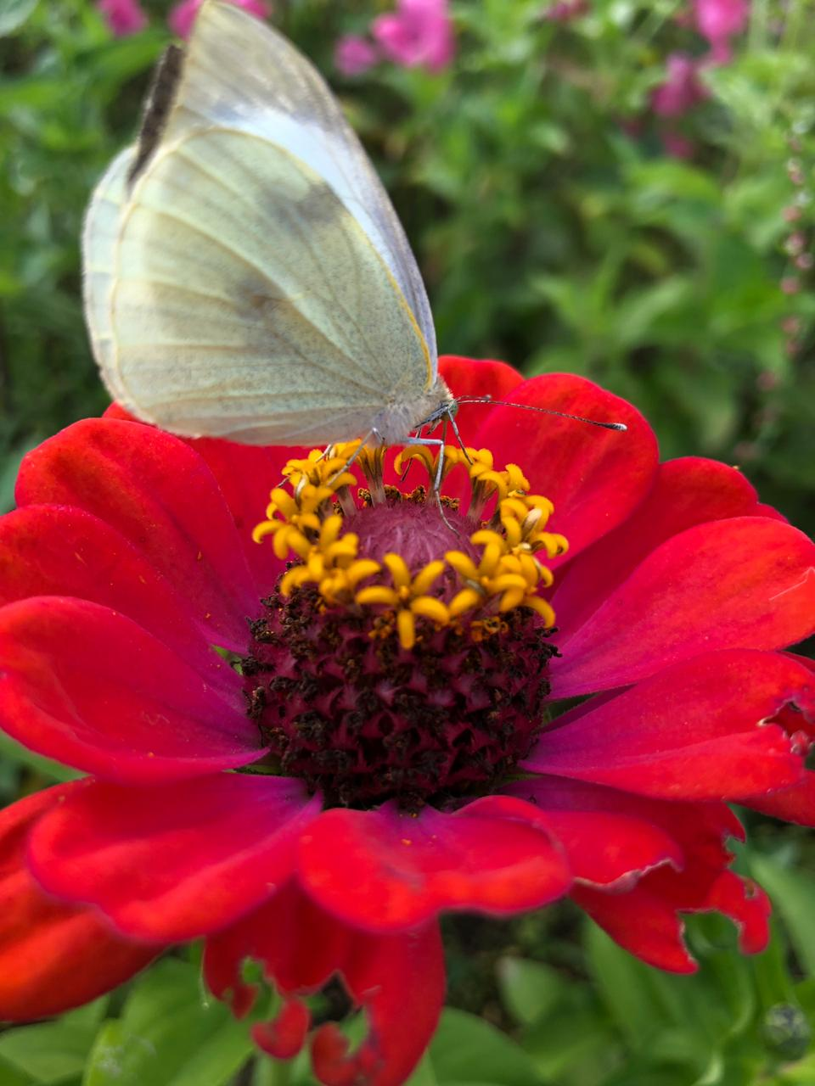

Брюквенная белянка (Фото автора).

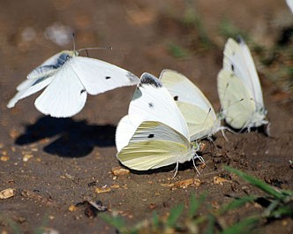

Репные белянки (Фото автора)

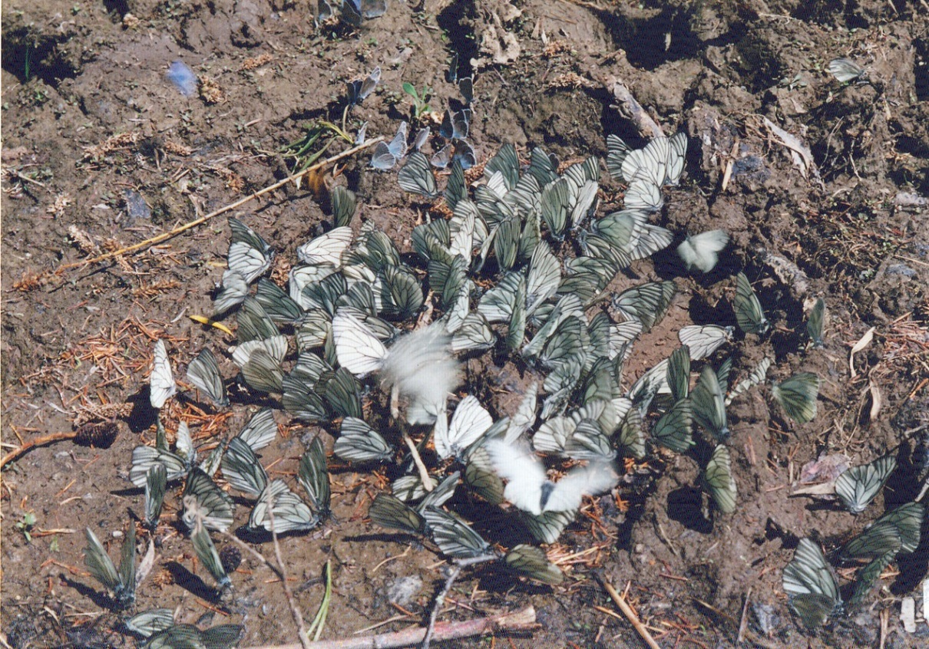

Боярышницы на дороге (Фото автора).

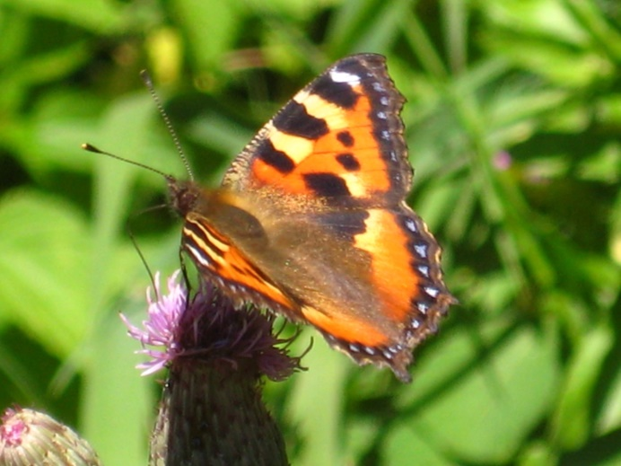
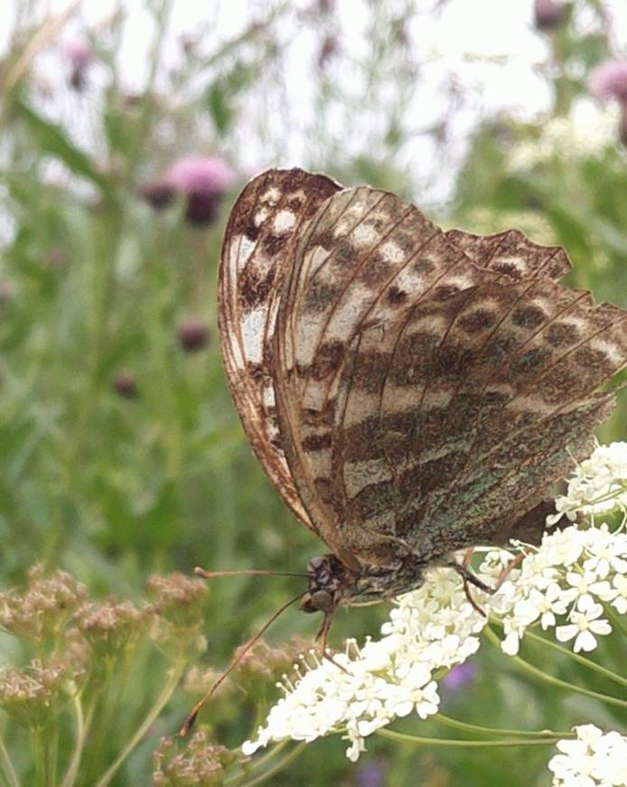
Крапивница (Фото автора).

Перламутровка большая лесная (Фото автора)
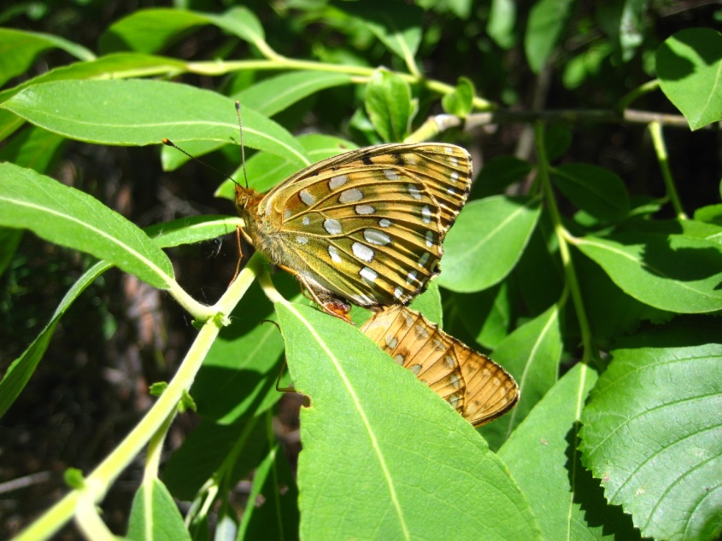

Перламутровка полевая (Фото автора)
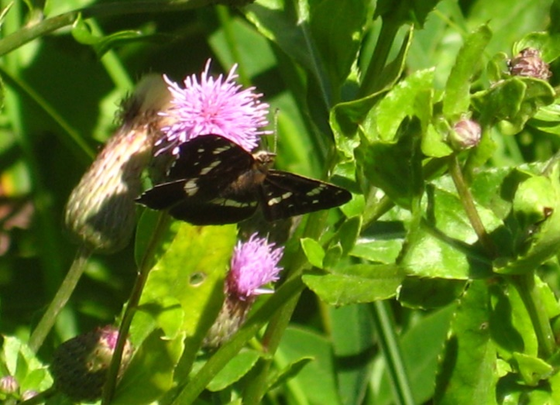
Пеструшка таволговая(Фото автора)

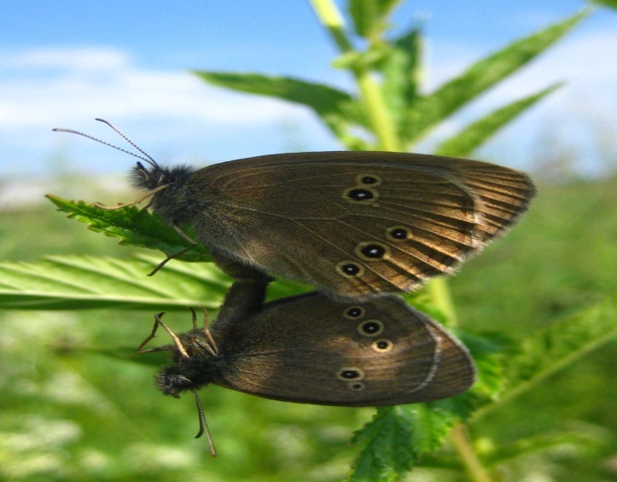

Чернушка ((Фото Н.Груданова)
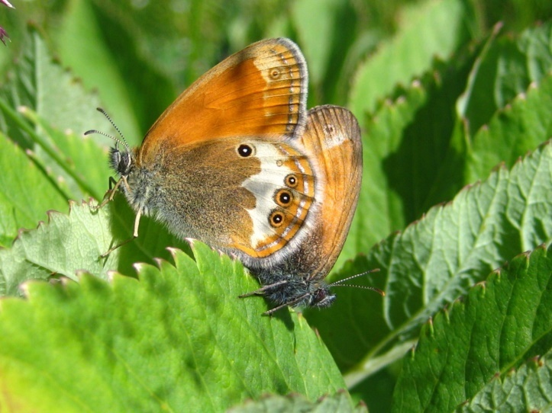

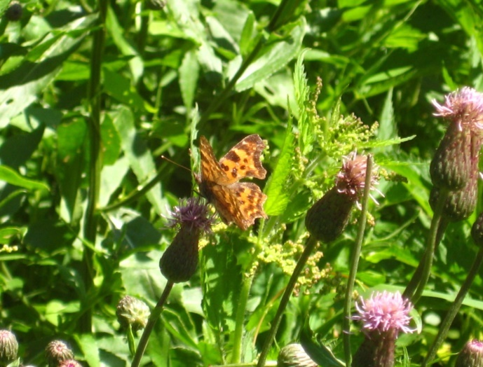
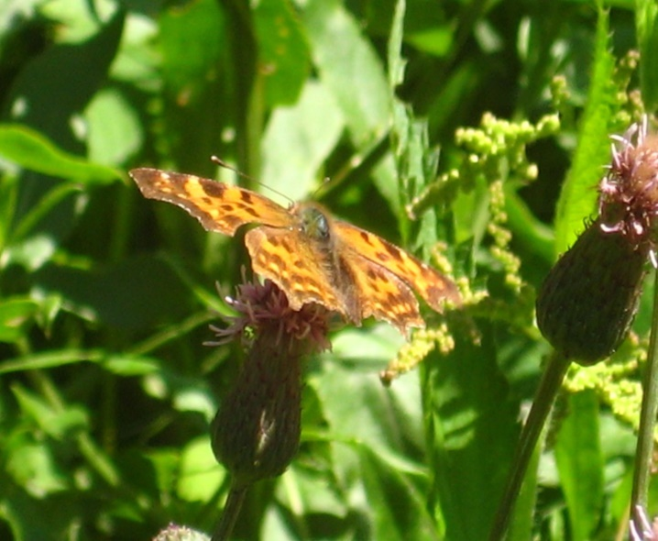
С
Углокрыльница (Фото автора)
Сенница Аркания (фото автора)
Углокрыльница (Фото автора)

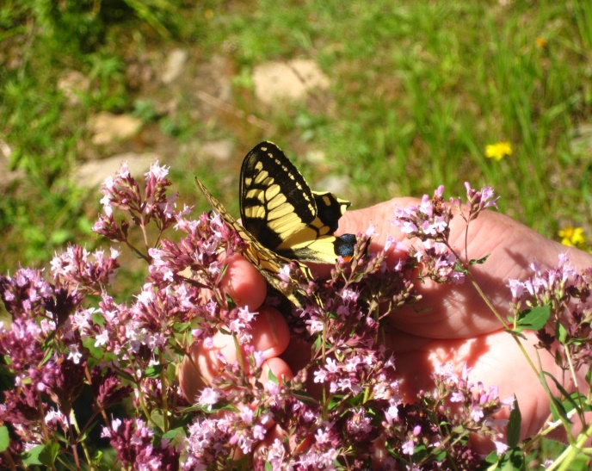

Махаон (Фото автора)
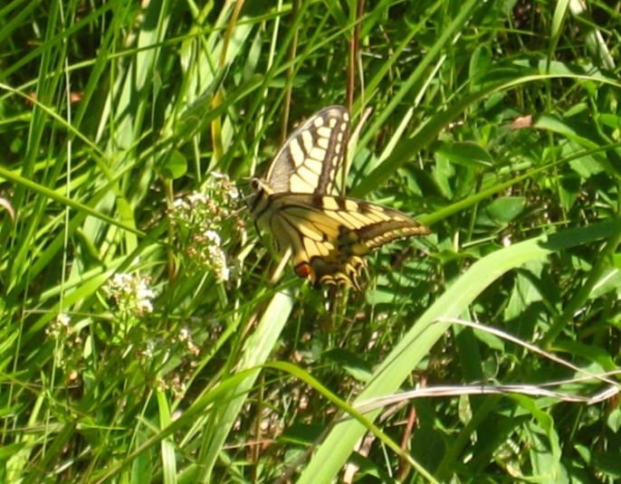

Махаон (Фото автора)
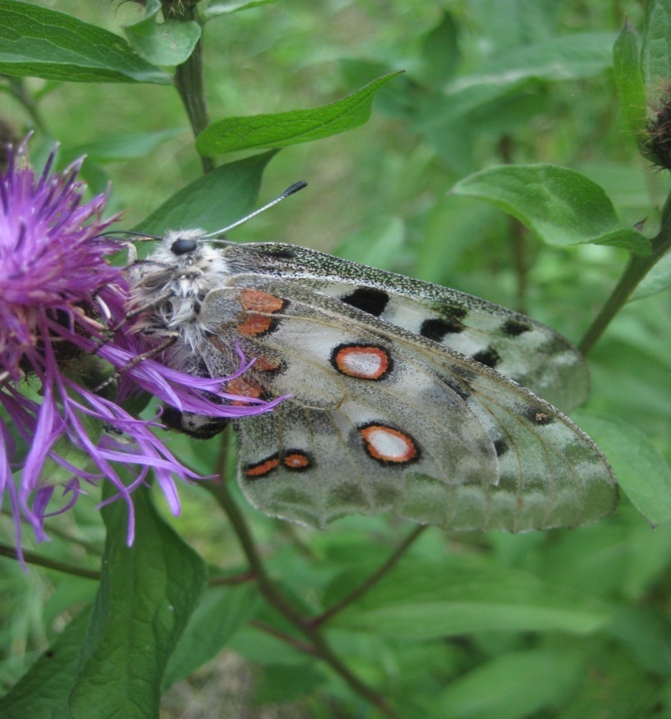

Аполлон (Фото Н.Груданова)
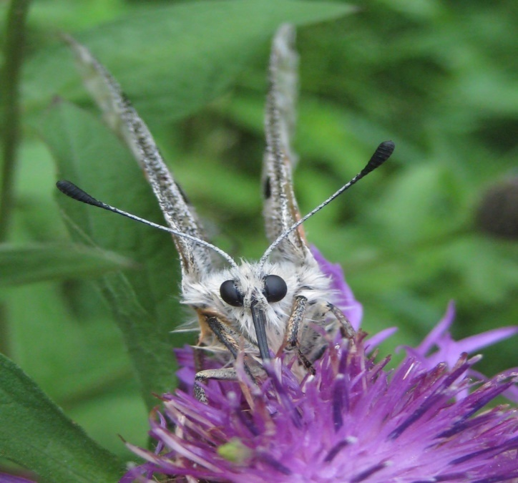

Аполлон (Фото Н.Груданова)

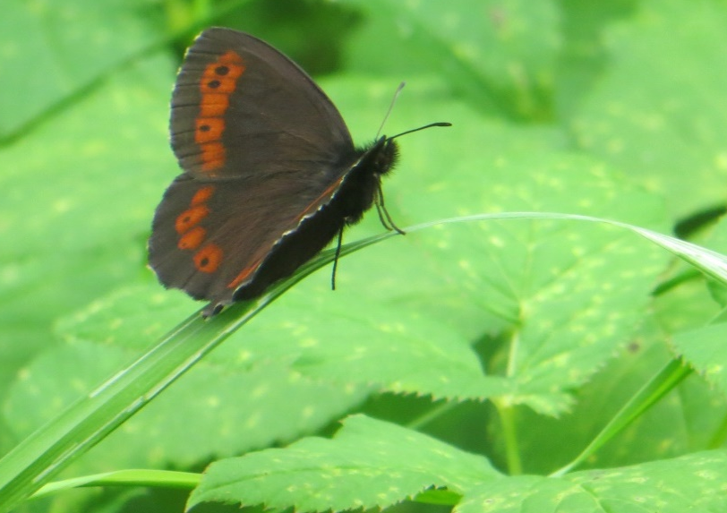

Чернушка кофейная (Фото автора)

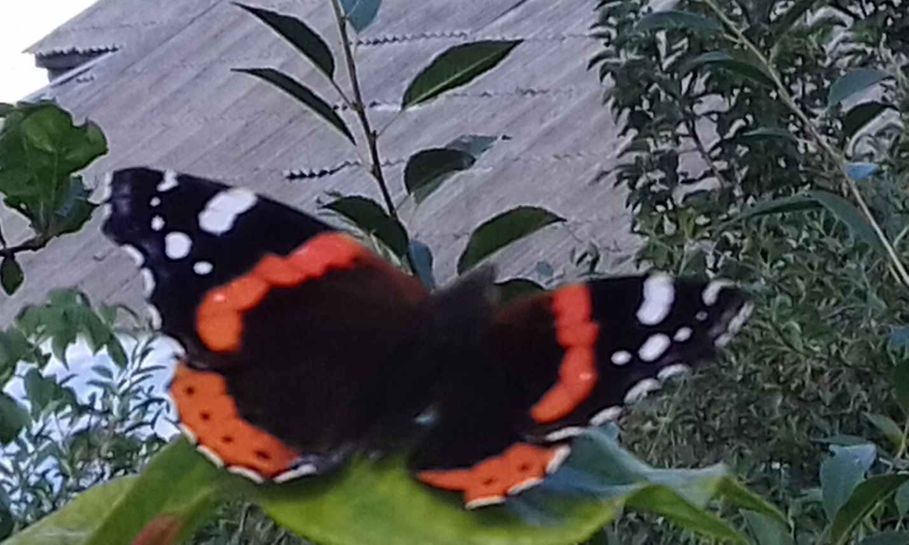
Адмирал (Фото автора)

